Fecha: 03 de agosto de 2015
Boletín de prensa Nº 1391

MINMINAS INAUGURA SUBESTACIÓN PASTO QUE GARANTIZA MEJOR SERVICIO DE ENERGÍA ELÉCTRICA EN LA CAPITAL NARIÑENSE
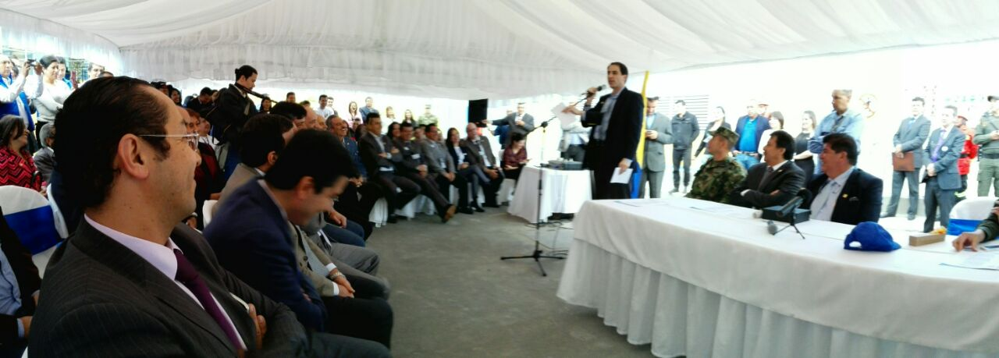

En la celebración de los 60 años de prestación del servicio de energía de la empresa Centrales Eléctricas de Nariño S.A. (CEDENAR), el Gerente General Raúl Ortiz en acto protocolario, participó al Ministro de Minas y Energía, Tomás González Estrada el corte de la cinta de la Subestación Pasto, dando por inaugurada la planta destinada a la distribución de energía eléctrica y en la cual fueron invertidos cerca de $5.000 millones.

El Ministro de Minas manifestó: “la Subestación Pasto, es nueva, está completamente repotenciada, lo que va a traer confiabilidad a los habitantes de Pasto, donde se benefician cerca de 100.000 usuarios que ya no van a tener que pensar en la energía eléctrica”; así mismo indicó que CEDENAR está realizando inversiones no sólo en Pasto, sino en todo el Departamento de Nariño. “Hay nuevas subestaciones y proyectos para ampliar la cobertura, para normalización de barrios de manera que vamos a seguir invirtiendo en la región” puntualizó.

El alcalde de Pasto, Harold Guerrero López, quien hizo entrega al Gerente General de CEDENAR de un reconocimiento por el servicio prestado por la empresa en sus seis décadas de funcionamiento, dijo que la inversión en el proceso de modernización de la subestación garantiza no solamente un buen servicio, sino mayor confiabilidad para los usuarios. “El Gobierno Nacional está cumpliendo, vamos a tener una subestación moderna para nuestro municipio”.

ALCALDE PRESENTA INFORME DE PROYECTOS ADELANTADOS CON RECURSOS DE SGR

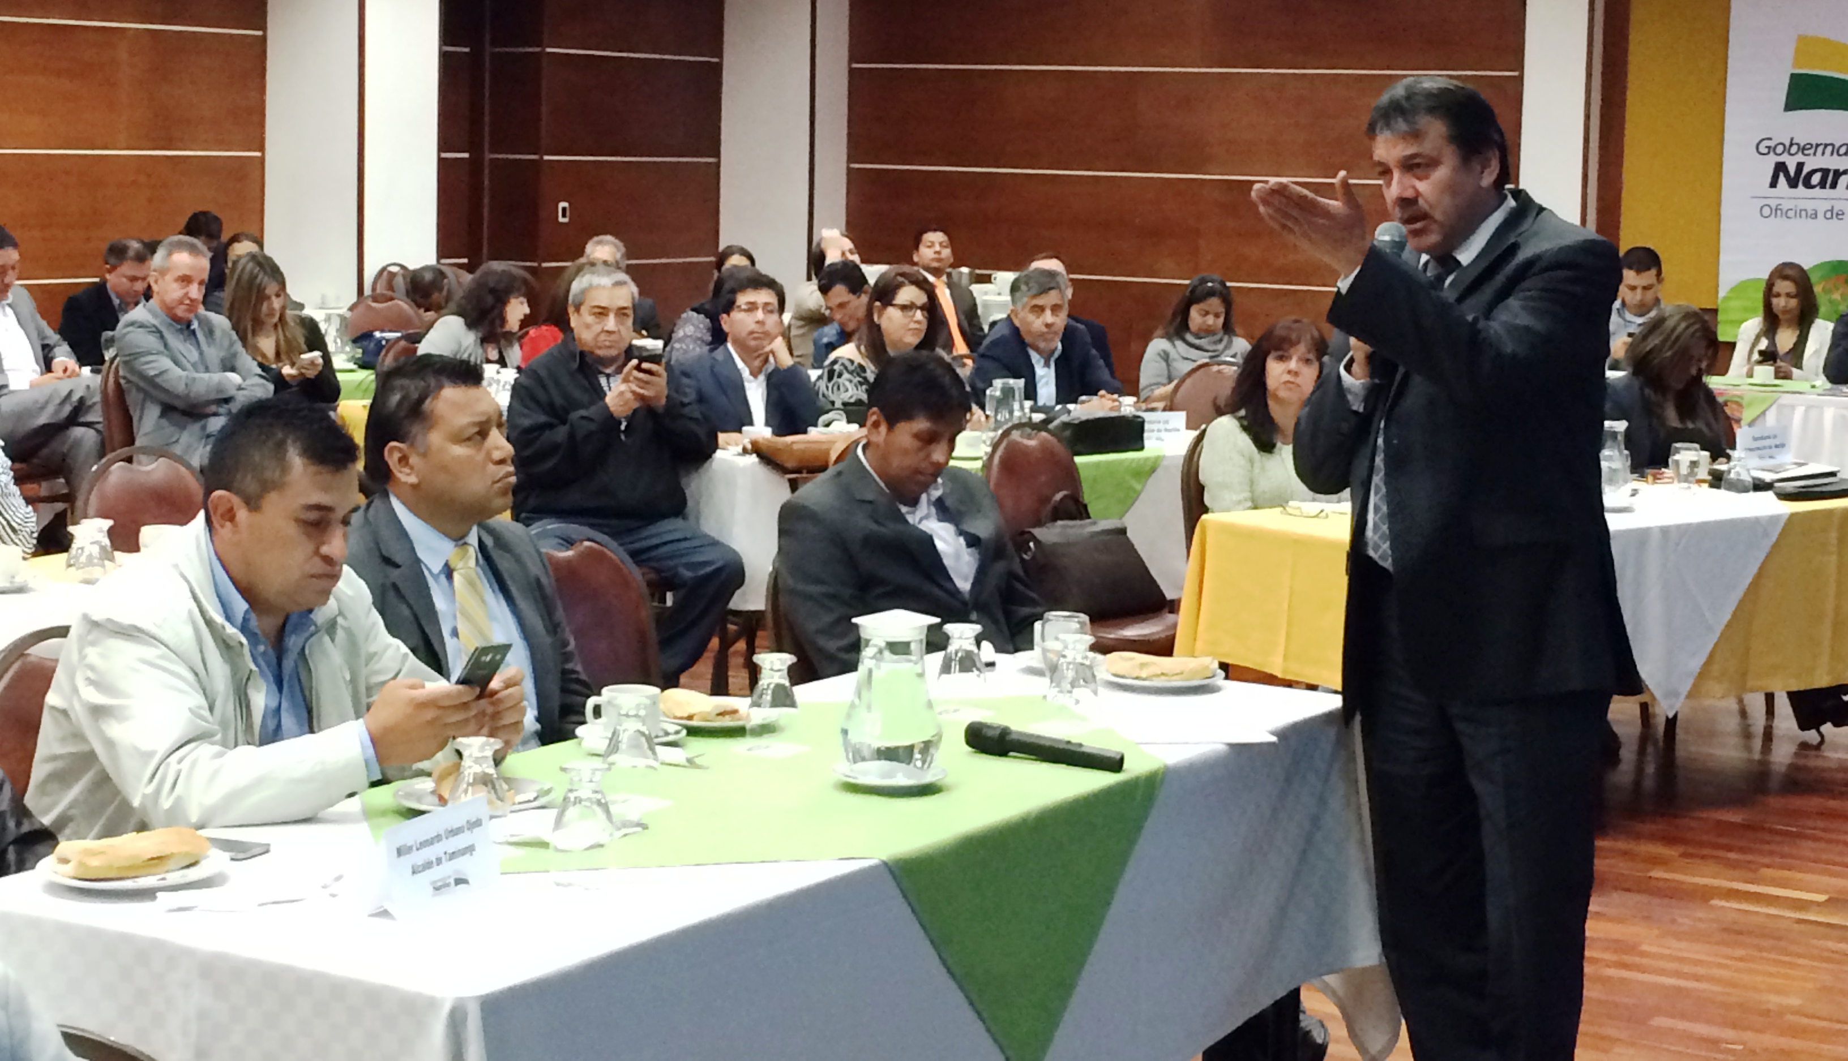

El Alcalde de Pasto Harold Guerrero López, presentó ante funcionarios de la Gobernación de Nariño y medios de comunicación, un informe sobre la ejecución y avances de los cuatro proyectos que se adelantan en la capital de Nariño con recursos del Sistema General de Regalías –SGR-.

El primero de ellos es la construcción de la tercera etapa del acueducto multiveredal de Santa Barbara por $3.767 millones, el segundo es el mejoramiento de la transitabilidad rural de los municipios de Tangua y Pasto por más de $12 mil millones, el tercer proyecto es el mejoramiento de la infraestructura de alcantarillado y acueducto 1era etapa que alcanza los $6.794 millones y finalmente el fortalecimiento de la red de prestación de servicios de Salud de la Subregión Centro, Nariño, Occidente por $25.041 millones.

El Gobernador de Nariño Raúl Delgado Guerrero, mencionó que no se ha presentado condicionamiento alguno para la ejecución de proyectos, destacando casos como el de la ciudad de Pasto donde se han postulado un gran número de oferentes. Según el mandatario regional, el departamento ocupa el segundo lugar después de Risaralda con el mayor número de proponentes.

Al final de su intervención el Alcalde de Pasto Harold Guerrero López, señaló que el proceso de regalías ha sido transparente. “Los municipios que accedimos a estos recursos nos hemos beneficiado en gran manera”.

Hay que recordar que Nariño es el único departamento del país que dentro de la implementación del nuevo Sistema General de Regalías, distribuyó los recursos de acuerdo a una fórmula que consideró un 55% de necesidades básicas insatisfechas y 45% según población.

MINGA COMUNITARIA PARA MEJORAR VÍAS ALTERNAS DE SAN FERNANDO Y CABRERA

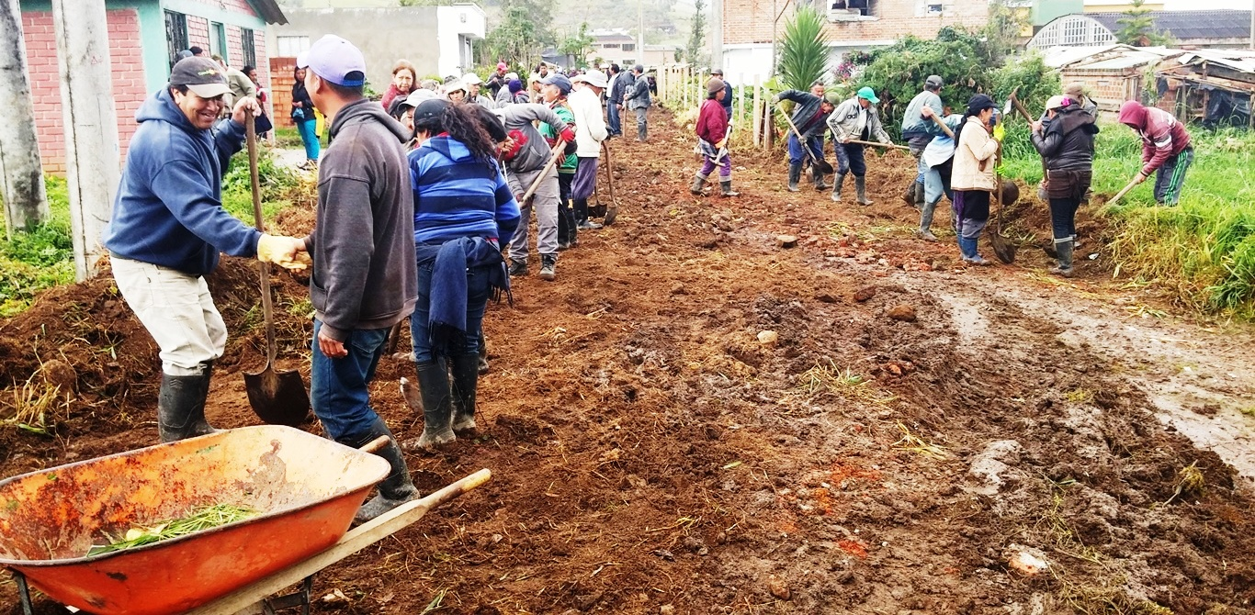

Más de 150 habitantes entre hombres y mujeres participaron de una minga para mejorar las vías terciarias de los corregimientos San Fernando y Cabrera. La Alcaldía de Pasto a través de la Secretaría de Infraestructura y Valorización apoyó la jornada con equipos como motoniveladora, vibro compactador, retroexcavadora y dos volquetas con las cuales se intervino más de dos kilómetros.

Carlos Unigarro corregidor de San Fernando, aseguró que las expectativas de la comunidad por la pavimentación de la vía principal son positivas. “Estamos motivados a mejorar las vías alternas del sector y así no perder la afluencia de público. Agradecemos el apoyo continuo por parte de la Administración Local e invitamos a la comunidad en general a que no dejen de visitar este sector turístico”.

Contacto: Secretario de Infraestructura, John Freddy Burbano Pantoja. Celular: 3166901835

SE POSESIONA NUEVA GERENTE DE LA ESE PASTO SALUD

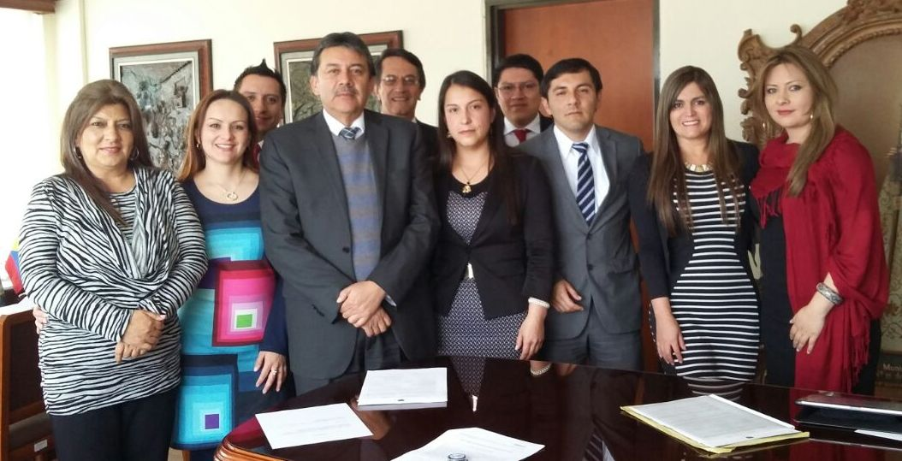

Ante el Alcalde Harold Guerrero López se posesionó la Ingeniera Industrial Diana Patricia Bolaños Ordóñez como nueva gerente de la Empresa Social del Estado Pasto Salud ESE. La profesional egresada de la Universidad Católica de Bogotá y especializada en Contratación Estatal de la Universidad Externado de Colombia además en Gerencia de Proyectos de la Universidad del Cauca, conoce a fondo la entidad ya que durante cuatro años se desempeñó como Jefe de Planeación.

Durante este tiempo la Ingeniera Industrial formuló los proyectos de construcción y dotación del Centro de Salud San Vicente y la adquisición de Unidades Móviles de Atención en Salud, ambos viabilizados por el Instituto Departamental de Salud de Nariño (IDSN) y el Ministerio de Salud y Protección Social.

Su nuevo reto es dar continuidad al equilibrio financiero de la organización, avanzar con la actividad de la acreditación en salud y trabajar en la formulación de nuevos proyectos, todo esto en pro del bienestar integral de los usuarios que reciben los servicios de la Empresa Social del Estado Pasto Salud ESE.

Contacto: Gerente Pasto Salud ESE, Diana Patricia Bolaños Ordóñez. Celular: 3166194574

Pasto Transformación Productiva

Oficina de Comunicación Social
Alcaldía de Pasto

